МКОУ «СОШ №1 ст. Кардоникской»

Неделя психологии в школе

Подборка загадок о профессиях для младших школьников

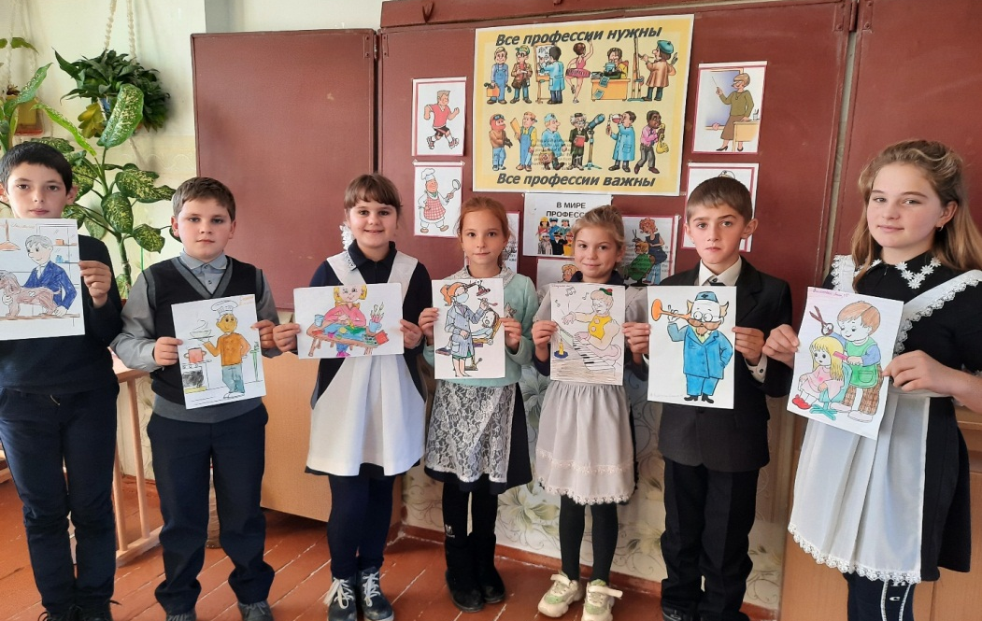

Педагог – психолог Синеокая О.В.

Декабрь, 2020

В прошлый раз был педагогом,
Послезавтра — машинист.
Должен знать он очень много,
Потому, что он .... (Артист)

Паренёк под облаками
Ловко действует руками.
Нервы крепки, зорок глаз.
Кто же это? (Верхолаз)

Как же трудно спозаранку
Целый день крутить баранку.
Мчится он во весь опор,
Потому что он... (Шофёр)

Кто в дни болезней
Всех полезней
И лечит нас
От всех болезней? (Доктор)

Много ей работать нужно,
И работать с огоньком,
Чтоб была у нас на ужин
Каша с маслом, молоком. (Доярка)

Кладёт кирпич за кирпичом —
Растёт этаж за этажом,
И с каждым часом, с каждым днём
Все выше, выше новый дом. (Каменщик)

Он не лётчик, не пилот,
Он ведёт не самолёт,
А огромную ракету,
Дети, кто, скажите, это? (Космонавт)

На работе день-деньской
Управляет он рукой,
Поднимает та рука
Сто пудов под облака. (Крановщик)

Он железом кроет дом,
Чтобы сухо было в нём. (Кровельщик)
Вот на краешке с опаской
Он железо красит краской;
У него в руках ведро,
Сам расписан он пестро. (Маляр)

Пускай лекарства пить невкусно,
Пускай чуть-чуть болят уколы,
Ты к ней пойдёшь больной и грустный,
Уйдёшь — здоровый и весёлый. (Медсестра)

Кто по рельсам, по путям
Поезда приводит к нам? (Машинист)

Его заботы ждёт земля:
Едва рассвет лучи зажжёт,
Весной расчешет он поля,
Наступит осень — пострижёт. (Механизатор)

С лесенки ответил Вова:
— Мама — лётчик? Что ж такого!
Вот у Коли, например,
Мама —.... (Милиционер)

Кто пасёт овец и коз
Там, где луг травой зарос? (Пастух)

У этой волшебницы,
Этой художницы —
Не кисти и краски,
А гребень и ножницы. (Парикмахер)

Бублик, баранку, батон и буханку
... из теста испёк спозаранку. (Пекарь)

Ходит в белом колпаке
С поварёшкою в руке.
Он готовит нам обед:
Кашу, щи и винегрет. (Повар)

Ночью, в полдень, на рассвете
Службу он несёт в секрете,
На тропе, на берегу,
Преграждая путь врагу. (Пограничник)

С огнём бороться мы должны —
Мы смелые работники,
С водою мы напарники.
Мы очень людям всем нужны,
Так кто же мы? (Пожарники)

По размеру в самый раз
Он костюм сошьёт для вас.
Всё исполнит по науке —
И ходите руки в брюки. (Портной)

Почту — письма и журналы —
По домам разносит он.
Ходит он во все кварталы
И заходит в каждый дом. (Почтальон)

Иглою огненной портной
Шьёт кораблю костюм стальной. (Сварщик)

К нам пришёл сегодня в дом
Мастер с гаечным ключом.
Он пришёл сегодня к нам,
Чтоб сменить на кухне кран. (Слесарь)

Он бревно отешет ловко,
Стены сделает, навес.
У него смолой спецовка
Как сосновый пахнет лес. (Столяр)

Кто на ранней зорьке встал
И всё поле распахал? (Тракторист)

Он щедро учит нас тому,
Что очень нужно будет в жизни:
Терпенью, чтению, счёту и письму,
И верности родной Отчизне. (Учитель)

Наведёт стеклянный глаз,
Щёлкнет раз — и помним вас. (Фотограф)

